**ГБОУ Школа № 641 имени С. Есенина**

**Проектирование мультимедийного приложения c элементами Дополненной реальности**

ГБОУ Школа № 641 имени С. Есенина,

Ковриженков Дмитрий Олегович, 11 кл.

Руководители проекта:

Мошура Юлия Вячеславовна,

Етова Анастасия Вячеславовна

г. Москва, 2022

Оглавление

1. Выбор вида проекта (сайт или база данных) и его темы 3

2. Выявление проблемы и выработка первоначальных идей. Анализ идей 4

3. Формулирование темы проекта и обоснование ее актуальности 4

4. Выбор целевой аудитории проекта. Определение цели проекта. Утверждение плана работы над проектом 4

5. Формулировка задач 5

6. Обоснование используемых программных средств 6

7. Описание реализации, структура и особенности приложения 7

9. Подведение итогов проекта 14

10. Список используемой литературы 15

1. Выбор вида проекта (сайт или база данных) и его темы

Изучение материалов и задач, которые будут на экзамене, – тяжёлая задача. Чтобы её решить, существуют различные способы: методические пособия, учебники, решебники, интернет-ресурсы. Однако каждый из способов имеет ряд недостатков. Так, занятия с учебниками, решебниками и методическими пособиями требуют наличия репетитора или преподавателя. Приложение является простым и удобным в использовании средством к подготовке к экзаменам. Для разработки приложения была выбрана биология, а именно «Визуализация механизма считывания генетического кода в процессе биосинтеза белка на стадии трансляции», так как эта тема является одной из самых трудных при изучении. А математика является обязательным предметом для сдачи экзаменов, так что каждому предстоит сдавать экзамены по данному предмету.

Тема приложения – образовательное приложения для детей школьного возраста. Выбор пал именно на эту тему по нескольким причинам. Во-первых, у каждого школьника в наше время есть свой собственный телефон и доступ в интернет. Следовательно, каждый заинтересованный сможет установить и воспользоваться приложением. Во-вторых, учителям будет намного проще проводить занятия с использованием онлайн-ресурса, так как интерес детей повысится в несколько раз. И в-третьих, дети смогут пройти новый материал или повторить старый в любое время и в любом месте. Сложив эти факторы, можно сказать, что детям будет намного интереснее и проще получать новые знания.

Следовательно, потребность школшьных учреждений в онлайн-ресурсе растёт, и тема становится все более актуальной.

1. Выявление проблемы и выработка первоначальных идей. Анализ идей

Основная проблема состоит в том, что детям трудно усваивать информацию в лекционном формате. Многим проще воспринимать визуальную информацию. При исследовании мной различных сайтов и приложений на тему подготовки детей к экзаменам, был сделан вывод о том, что вся необходимая информация разбросана «по кусочкам» на разных интернет ресурсах, либо же не представляла визуализации. Идея проекта состоит в том, чтобы все данные по этой проблеме собрать в одном приложении, добавив визуальное представления подаваемой информации, что упростит задачу интересного образования.

1. Формулирование темы проекта и обоснование ее актуальности

Темой проекта является образовательное приложение для детей школьного возраста.

Данная тема очень актуальна, по следующим причинам:

* С помощью образовательного приложения педагогам будет проще преподнести знания ученикам, привлечь их к занятию и заинтересовать;
* Приложение поможет разнообразить образовательную деятельность и сделать её более понятной;
* Приложение – один из доступных способов дополнительного образования.

1. Выбор целевой аудитории проекта. Определение цели проекта. Утверждение плана работы над проектом

Целью проекта является создание приложения с элементами дополнительной реальности для школьников, с большим количеством разнообразных заданий и образовательного материала для подготовки к будущим экзаменам. Приложение будет полезно школьникам 15-17 лет и их учителям

1. Формулировка задач

Задачи:

* Определить тематику приложения
* Изучить существующий материал по выбранной теме
* обобщить полученные результаты и сделать выводы;
* Определить список подходящей литературы
* Выбрать программное средство
* Создать приложение

Методы исследования:

* + Анкетирование (педагоги детского сада заполняют анкету, указывая недостатки текущих методов преподавания и высказывают пожелания для функционала сайта).
  + Анализ + синтез полученных анкет.
  + Сравнение проектируемого продукта с уже существующими.
  + Обобщение полученной информации.

1. Обоснование используемых программных средств

Приложение было решено делать на движке Unity в одноименной среде разработки.

Причины выбора среды разработки Unity:

1. Популярность движка и среды – постоянная поддержка продуктов разработчиком и обилие обучающей информации в интернете
2. Кроссплатформенность – возможность создавать приложения, работающие более чем на 25 различных платформах
3. Asset Store – бесплатный доступ ко множеству готовых 3D-моделей, исключающий необходимость создавать собственные
4. Опыт работы – у нас уже имеется опыт в решении задач с применением AR в Unity, что упростит разработку в этой среде

Библиотекой для реализации AR функционала была выбрана ARCore.

Причины выбора библиотеки Vuforia:

1. Стабильность работы – библиотека поддерживается разработчиком и стабильно функционирует
2. Опыт работы – уже имеется опыт решения задач с применением этой библиотеки, что упростит разработку

Языком программирования был выбран C#, так как он поддерживается в Unity по умолчанию и является относительно простым в обучении.

1. Описание реализации, структура и особенности приложения
2. 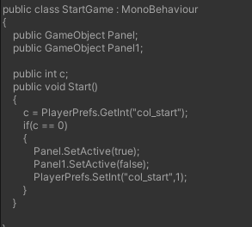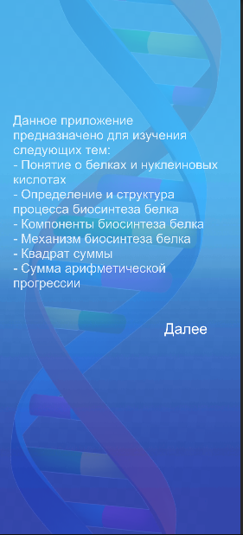При запуске приложение считывает количество заходов, если вход осуществляется впервые, то приложение вызывает обучающую панель (инструкцию), в которой пользователь может ознакомиться со всему возможностями данного приложения;
3. 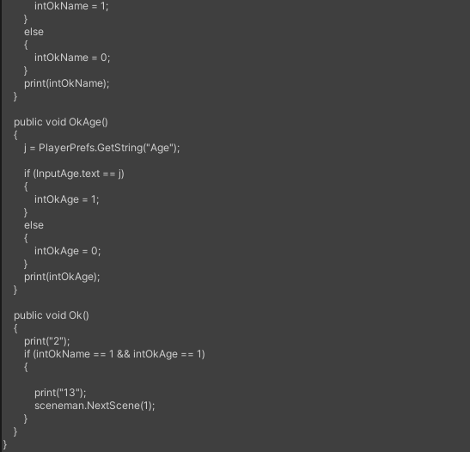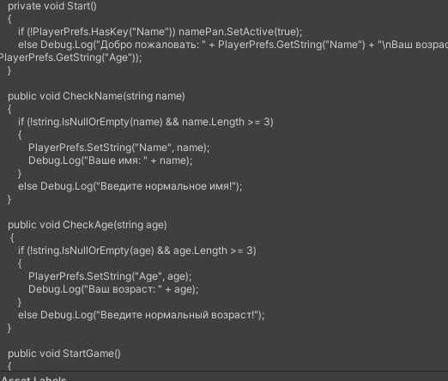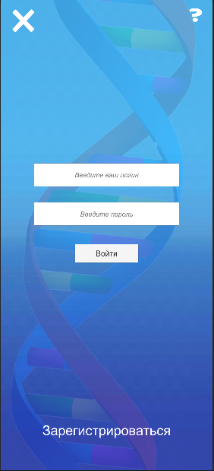После просмотра инструкции возникает система регистрации: сохранение логина и пароля для дальнейшего захода под своей учетной записью;
4. После регистрации или входа под своей учетной записью и выбора предмета на экране появляются выбранные разделы, позволяющие изучить тему;

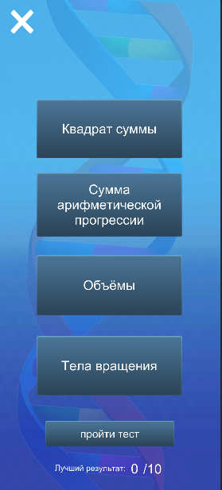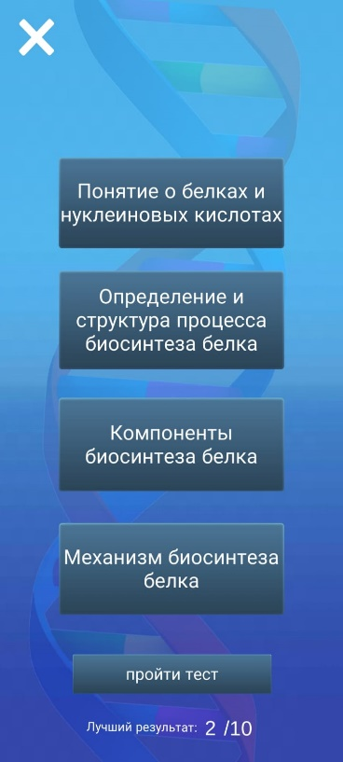

1. На экране несколько разделов, каждый из которых содержит теоретический материал, иллюстрирующее изображение и доступ по QR-коду к 3D модели в дополненной реальности, а также тест из 10 вопросов, позволяющий проверить свои знания после изучения темы. 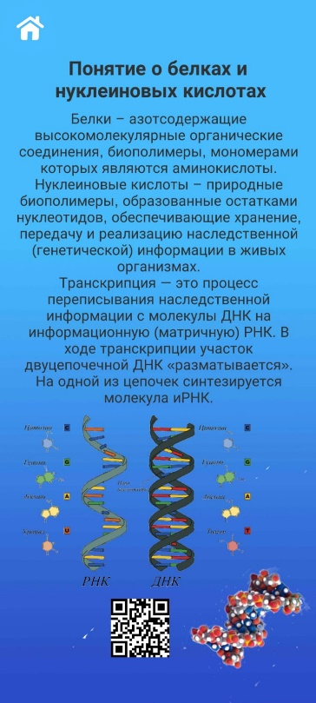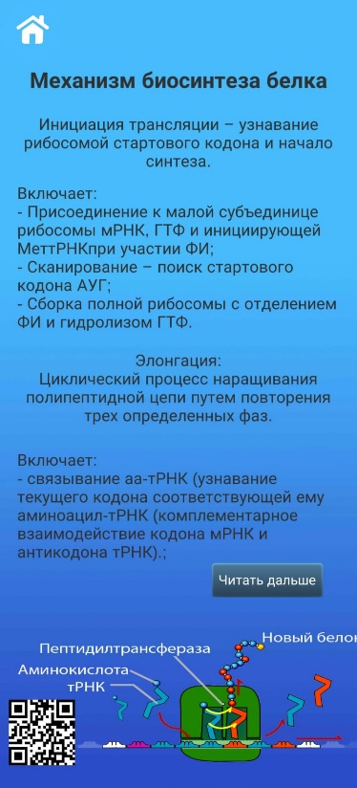

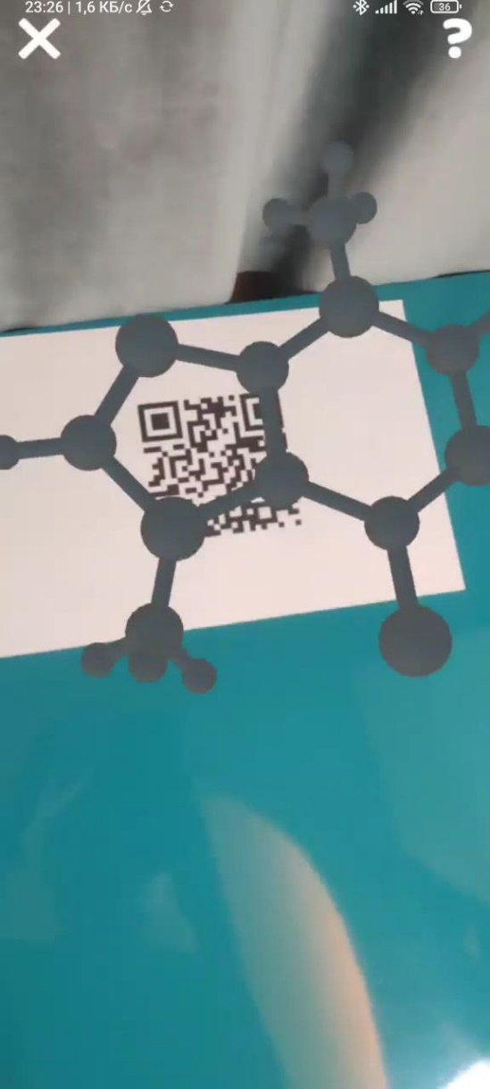 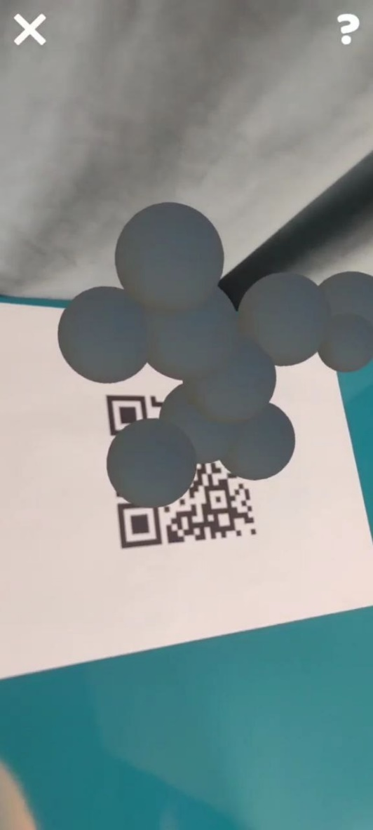

1. 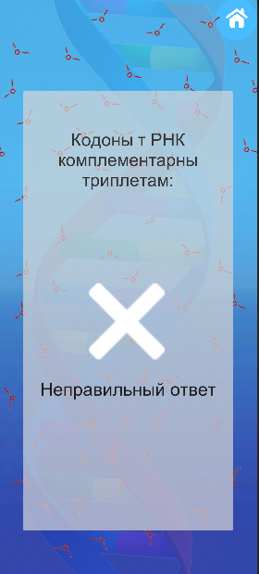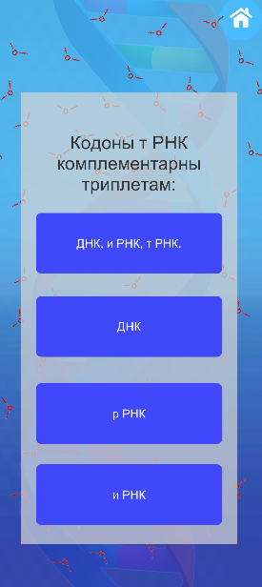В нижней части экрана есть кнопа для прохождения теста, который покажет, насколько был усвоен материал. Также тест создан таким образом, что считывает количество данных правильных ответов, сравнивает с предыдущим.

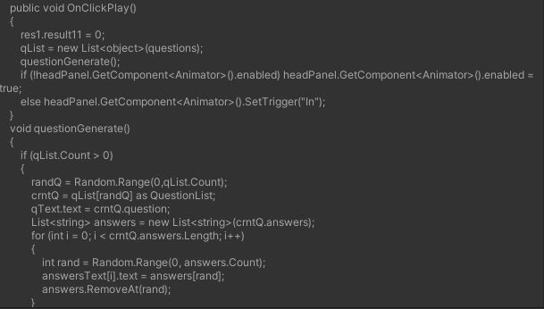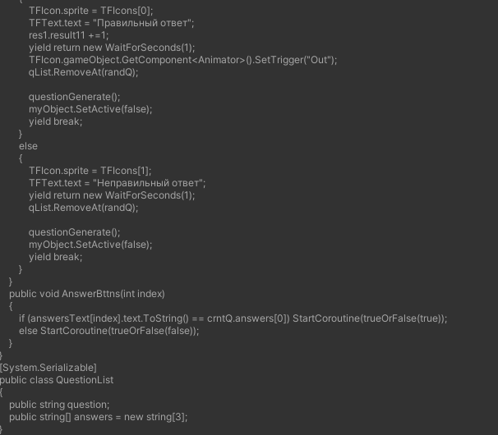

1. 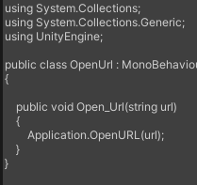Также были написаны скрипты для перехода между сценами и перехода на интернет-ресурсы для более детального изучения материала. 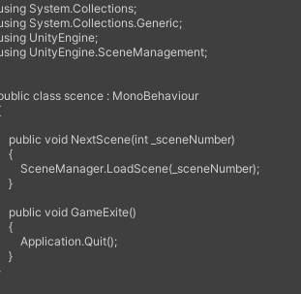
2. Подведение итогов проекта

В ходе работы над проектом было разработано образовательное приложение для школьников. Приложение выполняет образовательную функцию.

Благодаря данному приложению школьники смогут лучше подготовиться к экзаменам, которые предстоит сдавать каждому. Наличие дополнительной реальности с изучением 3D моделей поможет лучше усвоить и запомнить материал.

1. Список используемой литературы
2. Майк Гейг Разработка игр на Unity 2018 за 24 часа. Мировой компьютерный бестселлер. Геймдизайн изд. Эксмо: Бомбора, 2019.
3. Джозеф Хокинг Unity в действии. Мультиплатформенная разработка на C#. Питер: 2019.
4. Вагнер Билл Эффективное программирование на C#. 50 способов улучшения кода. Москва: Вильямс, 2017.
5. Черников Вячеслав Разработка мобильных приложений на C# для iOS и Android. Москва: ДМК Пресс, 2020.